Aseos secos del tipo
« Letrina Abonera »

1. Definición y terminología 1
2. Interés de la letrina abonera 2
3. Principio de funcionamiento de una letrina abonera 3
4. Noción de biomasa 3
5. Modo de uso de una letrina abonera 4
6. Una letrina abonera en el campo y en una ciudad 4
7. Construir, alquilar o comprar una letrina abonera 5

Isabelle DE BRABANDERE & Cédric FRANCOYS
www.ICway.be
Febrero 2011

Este documento esta puesto a disposición según el Contrato Atribuición-NonCommercial-ShareAlike 3.0 Unported
disponible en la pagina http://creativecommons.org/licenses/by-nc-sa/3.0/
o por correo postal a Creative Commons, 171 Second Street, Suite 300, San Francisco, California 94105, USA.

1. Definición y terminología
Una letrina abonera es un tipo de aseos que :
- No utiliza agua (es decir un baño seco) ;
- Permite de transformar excrementos en abono natural;
- No huele mal: añadiendo celulosa carbonea (por ej. serrín de madera) a nuestros dejecitos (orina y materias fecales), el olor desagradable desaparece completamente.

Este tipo de aseos, desarrollado en los años 1990, se presenta como una caja, conteniendo un cubo (de preferencia en acero inoxidable), de la cual la parte superior basculante esta perforada por una abertura sobre la cual está fijada una luneta de W-C clásico. El aspecto exterior varía en función de los gustos de cada uno.

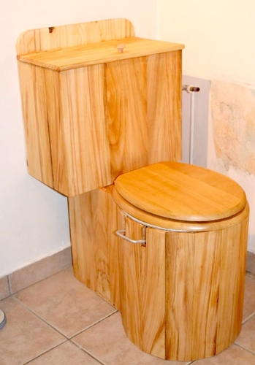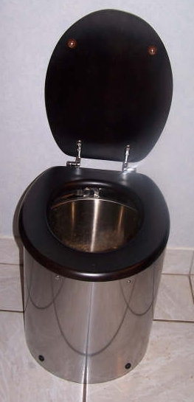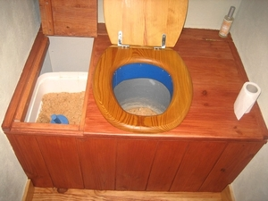
Fig. 1. Ejemplos de letrinas aboneras de las familias Potier, Mechin y Tatard.

La terminología utilizada en la literatura científica para designar este tipo de aseos es :
- en Francés : « toilette à litière biomaîtrisée» ;
- en Inglés: « sawdust toilet », « biolitter toilet » ;
- en Español : « letrina abonera » ;
- en Italiano : « bagno a secco con lettiera carboniosa (segatura) per compostiere » ;
- en Portugués : « banho seco a segadura ».

2. Interés de la letrina abonera
La utilización de una letrina abonera tiene dos ventajas mayores:
1) No utilizar agua, con la doble ventaja de :
- reducir la polución del agua y, por consecuencia, el tratamiento de las aguas sucias (hoy en día, el 60% de la polución de las aguas sucias proviniendo de la orina y de las materias fecales) ;
- reducir el volumen de agua necesario en la casa, la cadena de los WC representando en término medio entre el 35% y el 40% de la consumición total de agua de una casa. ¡A razón de alrededores 2 cadenas de 12 litros por día y por persona, representa, por una familia de 4 personas, un ahorro de 96 litros por día y de más de 35 000 litros por año !

2) Respectar el ciclo natural de los suelos fértiles
Como es en la tierra que crecen los vegetales comidos por los animales, es natural que los dejecitos de los animales vuelvan a la tierra:
- Cultivamos nuestros alimentos en el suelo de la huerta ;
- Estos alimentos nos nutren ;
- Vamos a la letrina abonera y ponemos nuestros dejecitos al compost ;
- El compost es un excelente mantillo, que nutre a su turno el suelo de la huerta.

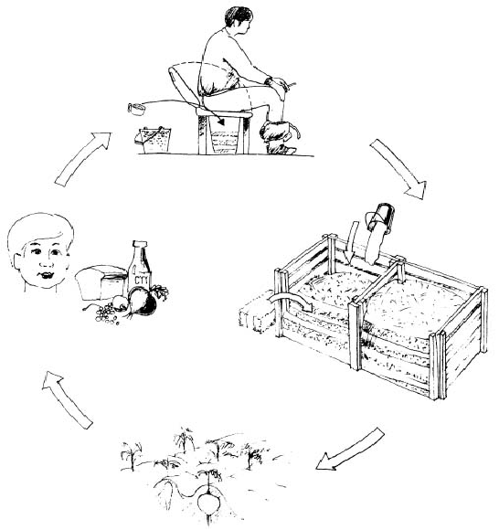
Fig. 2. Esquema del ciclo natural.

Así, en vez de olvidarse de nuestros dejecitos como cuando son evacuados en las alcantarillas, estamos felices de encargarnos de ellos y de los valorizar. En breve, la letrina abonera constituye une respuesta sencilla al empobrecimiento actual de los suelos.

Estos dos intereses son bien ilustrados en un pequeño texto que opone los aseos con cadena (water) con la letrina abonera ABONERA « Où ? À (la) Terre !» :
Les water c'est 1500 litres d'eau potable polluée par personne et par mois. Eau qu'il faudra ensuite traiter et transporter à nouveau, en consommant une grande quantité d'énergie. Les water, c'est l'élimination d'un déchet gênant et encombrant que l'on veut soustraire à la vue le plus rapidement possible.
Les OuATerre, c'est rendre à la Terre ce qui lui appartient, en transformant nos déjections en une matière fertile à travers le compostage. Les OuATerre c'est valoriser un déchet de l'industrie du bois. Les OuATerre c'est dépasser quelques barrières psychologiques et sociales pour penser globalement et agir localement.

3. Principio de funcionamiento de una letrina abonera
Nuestros dejecitos son ricos en nitrógeno orgánico (urea: 46% de nitrógeno, heces: 5 à 7% de nitrógeno).
Como son entrepuestos solos en un depósito, una reacción química sucede: una enzima presente en los dejecitos, la ureasa, mineraliza el nitrógeno orgánico transformándolo en dióxido de carbono (CO₂) y en amoniaco (NH₃), inutilizables para la síntesis del humus.

Ahora bien, añadiendo celulosa vegetal (rica en carbono) a nuestros dejecitos, bloqueamos las reacciones enzimáticas, preservando así el nitrógeno orgánico y impidiendo al mismo tiempo el desprendimiento de olores, a la diferencia de otros tipos de aseos secos. Este fenómeno fue entendido gracias a una observación en laboratorio realizada en los años 1990. Afín de impedir el inicio de la mineralización del nitrógeno, la adjunción de la celulosa vegetal debe intervenir directamente después de la producción del dejecito.
El bloqueo de las reacciones enzimáticas con carbono solo sucede en entorno húmedo. Es la razón por la cual orina y heces no deben ser separados.

4. Noción de biomasa
La biomasa que constituyen nuestros dejecitos hace integralmente parte del ecosistema porque resulta de la digestión de materias animales y vegetales. Cuando esta materia orgánica no esta reintroducida en el ciclo de formación del humus de los suelos, representa una perdida por la biosfera y un origen potencial de polución de las aguas.

Hay dos tipos de biomasa:
Biomasa vegetal | Biomasa animal
Ejemplos: madera, rastrojos, hojas muertas, paja  Rica en carbono, pobre en nitrógeno  Relación carbono/nitrógeno (C/N) elevada (hasta 300). | Ejemplos: cadáveres, sangre, dejecitos  Rica en nitrógeno, pobre en carbono  Relación carbono/nitrógeno (C/N) poco elevada (alrededores 7).

En un entorno salvaje, los dos tipos de biomasa se asocian para formar el humus necesario a las plantas, aquellas siendo comida de los animales. El ciclo natural se perpetúa así enriqueciéndose sin fin.
En un entorno domesticado por los seres humanos, una asociación juiciosa de estos dos tipos de biomasa y la introducción en el proceso de formación de los suelos es indispensable para permitir una gestión del agua y una producción alimentaria durables.

5. Modo de uso de una letrina abonera
1. Antes de la utilización, poner una capa de algunos centímetros de celulosa al fondo del depósito de la letrina. La celulosa vegetal utilizada puede ser de diferentes formas : serrín de madera, hojas muertas, paja, cartones usados. Los desechos del jardín cortados y mesclados constituyen la mejora celulosa.

2. Durante la utilización, todos los papeles higiénicos convienen y son tirados en el depósito. Este tipo de aseos acepta igualmente tampones higiénicos y pañales biodegradables.

3. Después de cada utilización, tapar las deposiciones con un poco de celulosa (1 hasta 3 tazas).
Si necesario, y sistemáticamente encima de 25°C, humidificar ligeramente la celulosa que tapa los dejecitos, por ejemplo con un pulverizador para plantas de interior.

4. Vaciar el depósito, cuando está lleno, sobre el suelo del cuadrado a compost (llevar guantes por razones higiénicas) y enjuagarlo antes de poner el cubo otra vez en la letrina. Prever una limpieza de fondo cada 15 días, con un producto previsto por el cuarto de baño.

5. El cuadrado a compost (un metro cubico por persona por año) está instalado en rincón del jardín, a cubierto del tiempo inclemente. El compostaje se hace en contacto directo con la tierra. Afín de evitar de atraer las moscas, después de cada vaciamiento, cubrir con un poco de desechos del jardín o paja. El mismo cuadrado puede también servir para el compostaje de los desechos de la cocina y del jardín. Además, la mezcla de estos tres componentes orgánicos facilita el proceso asegurando un mejor equilibrio de diferentes materias (secas o húmidas, ricas en carbono o en nitrógeno). Es durante el compostaje que son destruidos la mayor parte de los organismos patógenos presentes en los dejecitos (bacterias y virus).
Después de un o dos años de descanso controlado (grado de humedad y aeración), el compost está listo para servir de mantillo en la huerta y el jardín.

6. Una letrina abonera en el campo y en una ciudad
Cuando uno dispone de un jardín para instalar un compost (en una ciudad o en el campo), la utilización de una letrina abonera es fácil y se impone si quiere vivir de manera responsable, con las ventajas que esta conlleva.

Para los quienes no tienen jardín, el compostaje esta menos evidente, pero no obstante posible. Se puede por ejemplo solicitar la instalación en el barrio de un área común de compostaje (en un parque, en un terreno municipal, sobre el techo de un inmueble, etc). Otra posibilidad consiste en vaciar el depósito de la letrina en una bolsa de la basura previsto para los desechos del jardín en las zonas donde la colecta está organizada. Como ejemplos, en Berlín, aseos secos fueron instalados en una zona de 5000 habitantes y en China, en una ciudad de 7000 habitantes (Hei Zao Kui).

7. Construir, alquilar o comprar una letrina abonera
Construir una letrina abonera es totalmente accesible al mañoso del domingo. Para su información, realizamos la nuestra en una tarde, a partir de tablas de recuperación.
Es posible servirse del modelo del cual los planos de construcción son compartidos por Joseph Orszagh. Para ver otro ejemplo, consultar el blog de un Francés quien realizó su letrina abonera reciclando un pequeño armario.

Por otra parte, existen hoy varias empresas y asociaciones que ofrecen, alquilan o venden letrinas aboneras. Ver las listas de fabricantes o proveedores mencionados por las asociaciones siguientes :
- En Francia : http://www.eauvivante.net ;
- En Bélgica: www.amisdelaterre.be .

Empreinte, Enquête Nationale auprès des utilisateurs de toilettes sèches, février 2010, www.habitat-ecologique.org
Országh (J.), http://www.eautarcie.com/Eautarcie/5.Toilettes_seches.htm
JENKINS (J.), The Humanure Handbook. A Guide to composting human manure, Grove City (3ème edition), 2005.
Országh (J.), http://www.eautarcie.com/Eautarcie/5.Toilettes_seches/B.Toilette_a_litiere_biomaitrisee.htm
http://www.gereon.greenheart.es
ELAIN (C.), Exposition un petit coin pour soulager la planète, Athée: Goutte de sable, 2010, p.2.
Institut Bruxellois pour la Gestion de l’Environnement, Recycler les eaux usées in situ (info fiches-éco-construction, EAU04), Bruxelles, 2008, p. 1.
Ilustración de PUREV−ERDENE (E.) en MAC DONALD (S. O.), Una Introducción Visual a la Construcción con Fardos de Paja, 1999, p. 19, illu. 2.
http://www.eco-bio.info/ouaterre.html
NIMENYA (H.) et alii, Ann. Méd. Vét., vol. 143, 1999, pp. 409-414.
Országh (J.), http://www.eautarcie.com/Eautarcie/5.Toilettes_seches/C.Mode_d%27emploi_TLB.htm
Réseau de l’Assainissement Écologique (http://www.rae-intestinale.org), Guide de bonnes pratiques pour le compostage des sous-produits de toilettes sèches, 2010, p. 7.
ELAIN (C.), Exposition un petit coin pour soulager la planète, Athée: Goutte de sable, 2010, p.6-8.
http://www.eautarcie.com/Eautarcie/5.Toilettes_seches/G.Construire_sa_TLB.ppt
http://polyborus.over-blog.com/article-25935423.html

